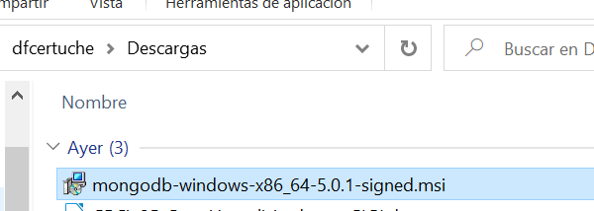
Instalación de base de datos no Sql Mongo DB

Doble click para inicio de la instalación.

Siguiente.
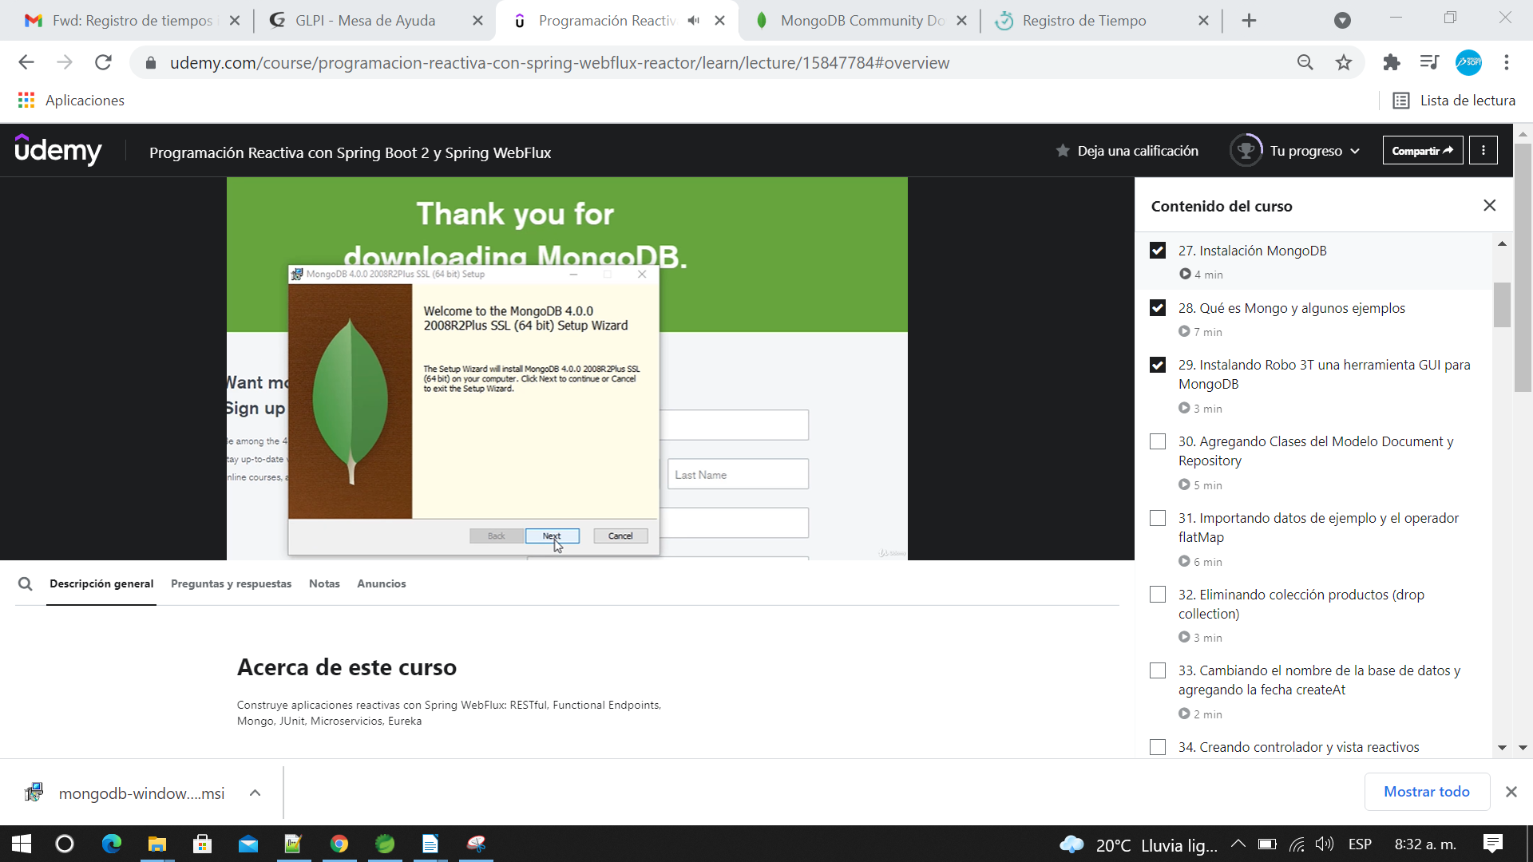
Check en aceptar licencia.
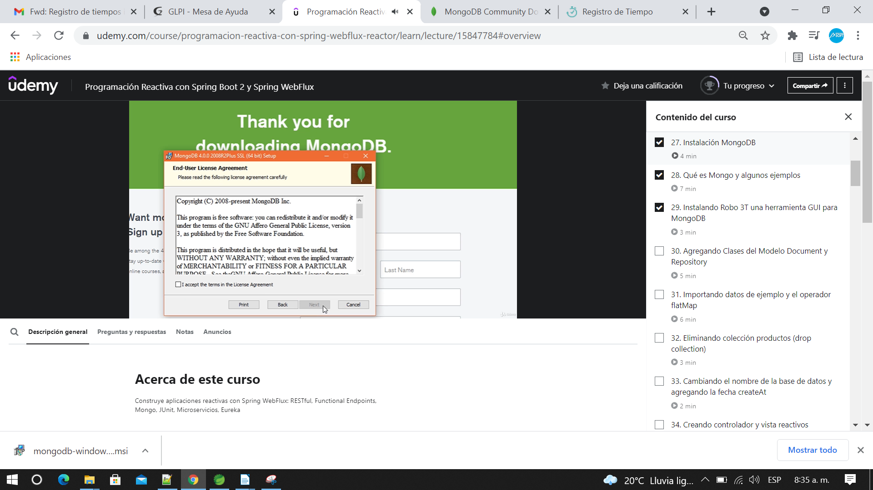
Instalación completa, siguiente.

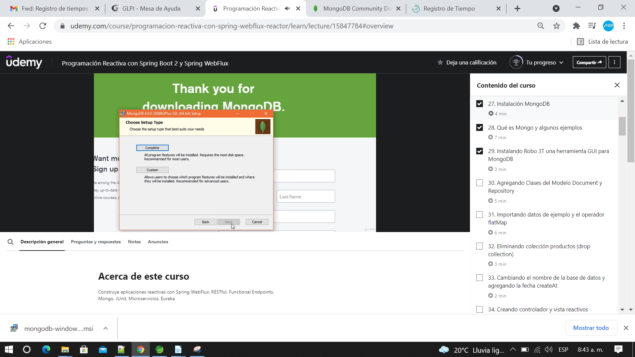
Uncheck install MongoDB as a service, siguiente.
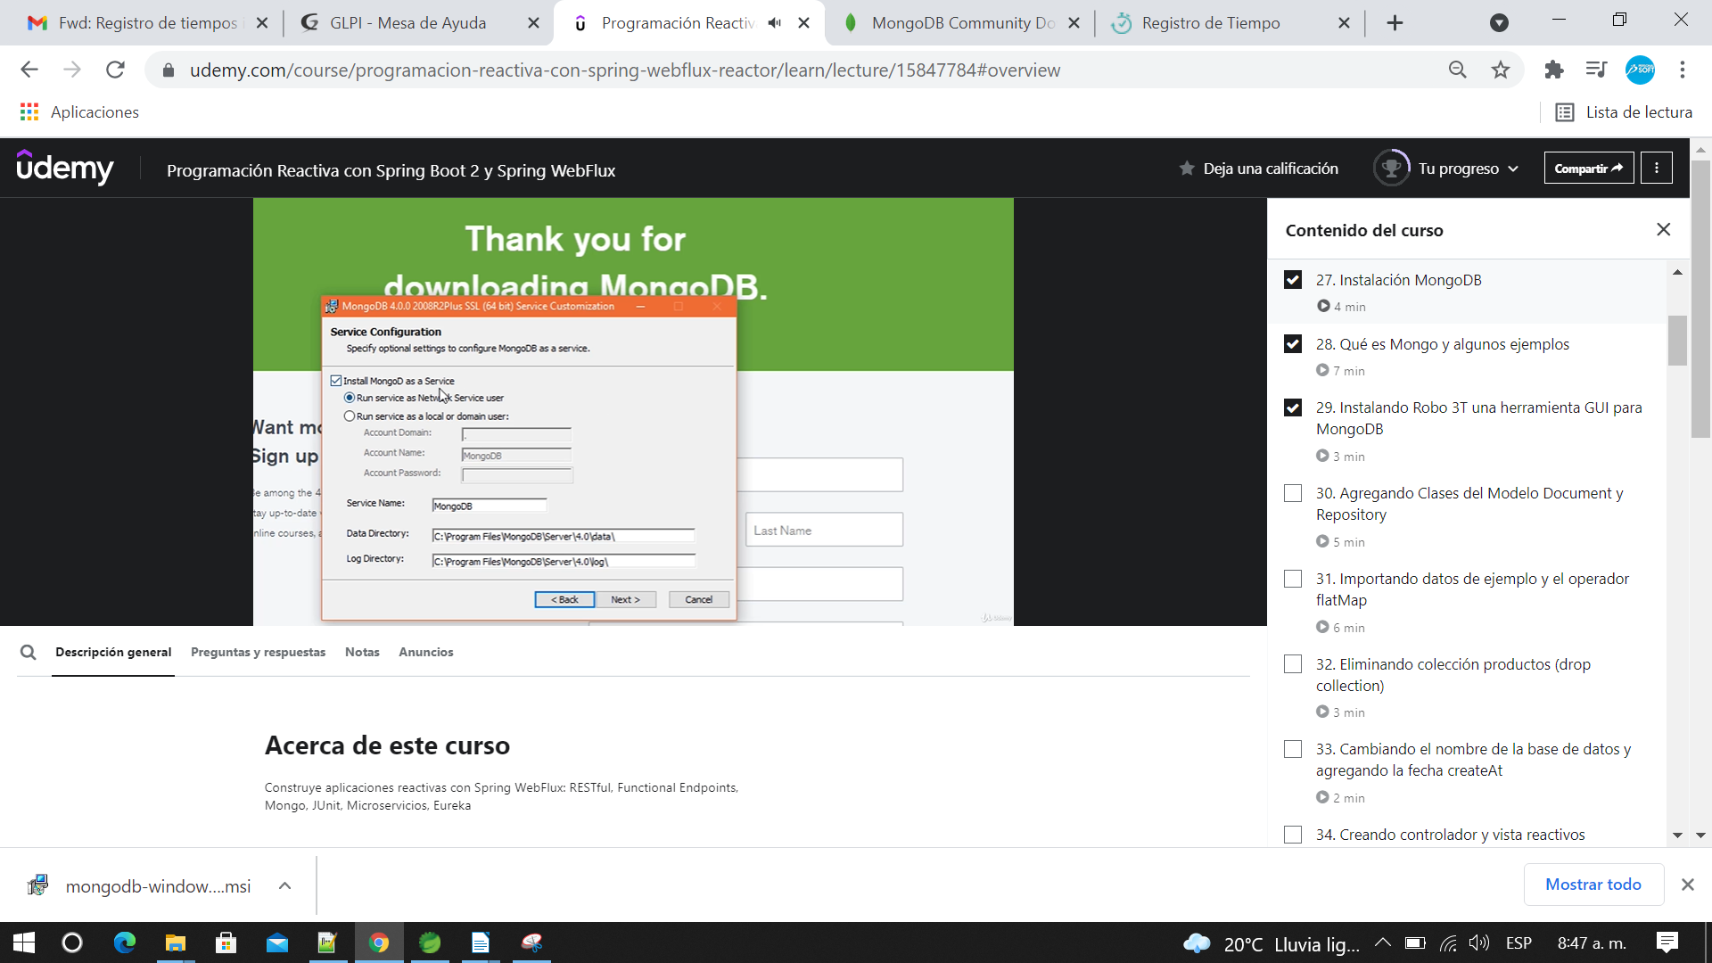
Siguiente.

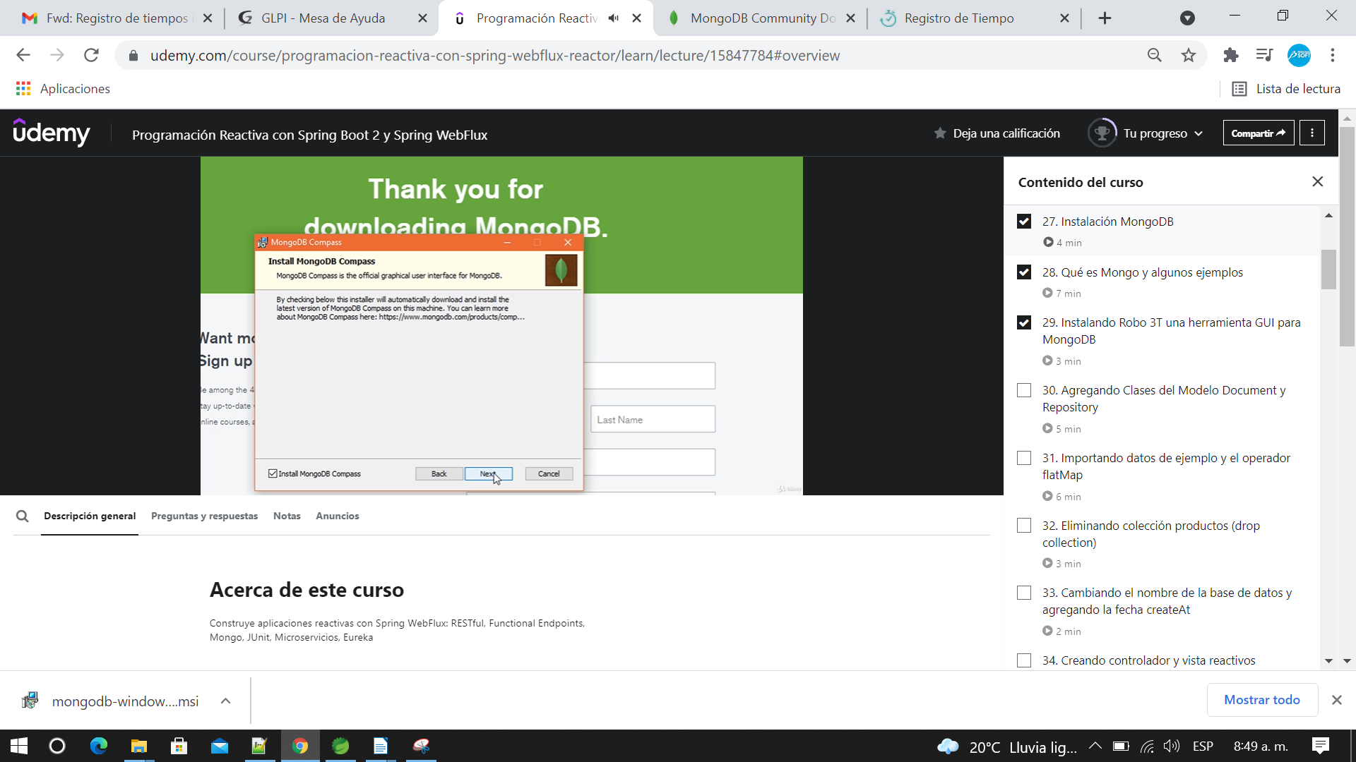
Install.
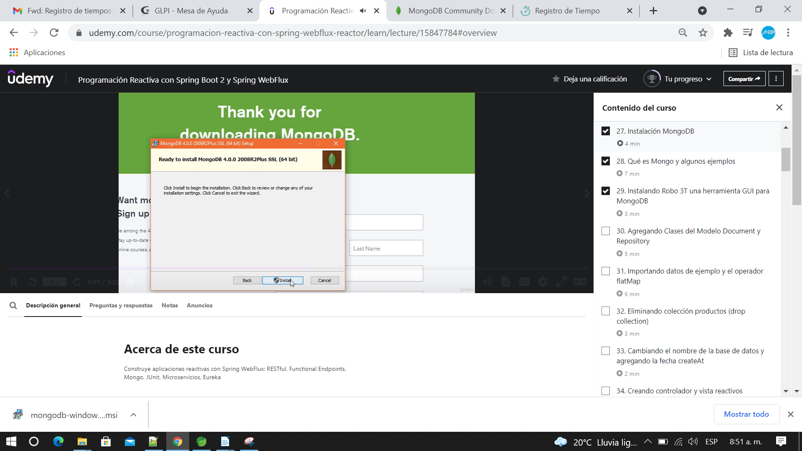
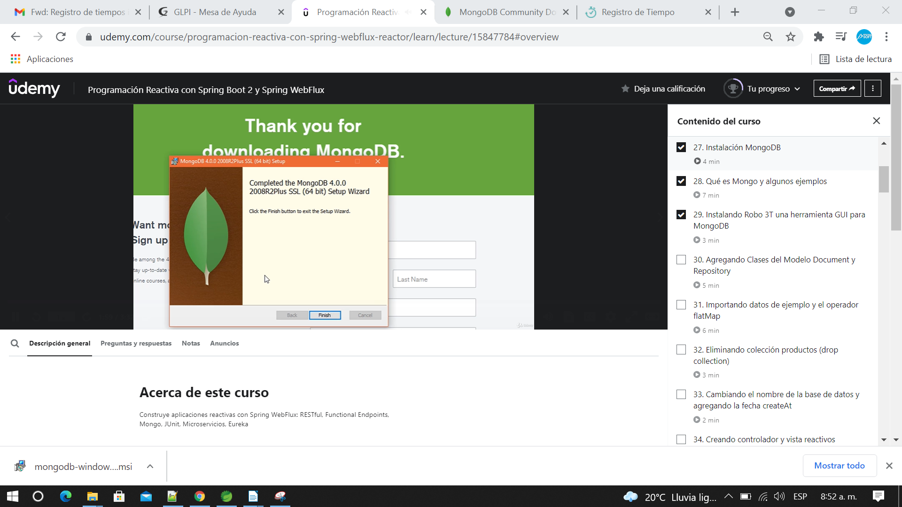
Finalizar.

Configurar variable de entorno sistema operativo
Mongo
Propiedades de sistema en windows, variable de entorno
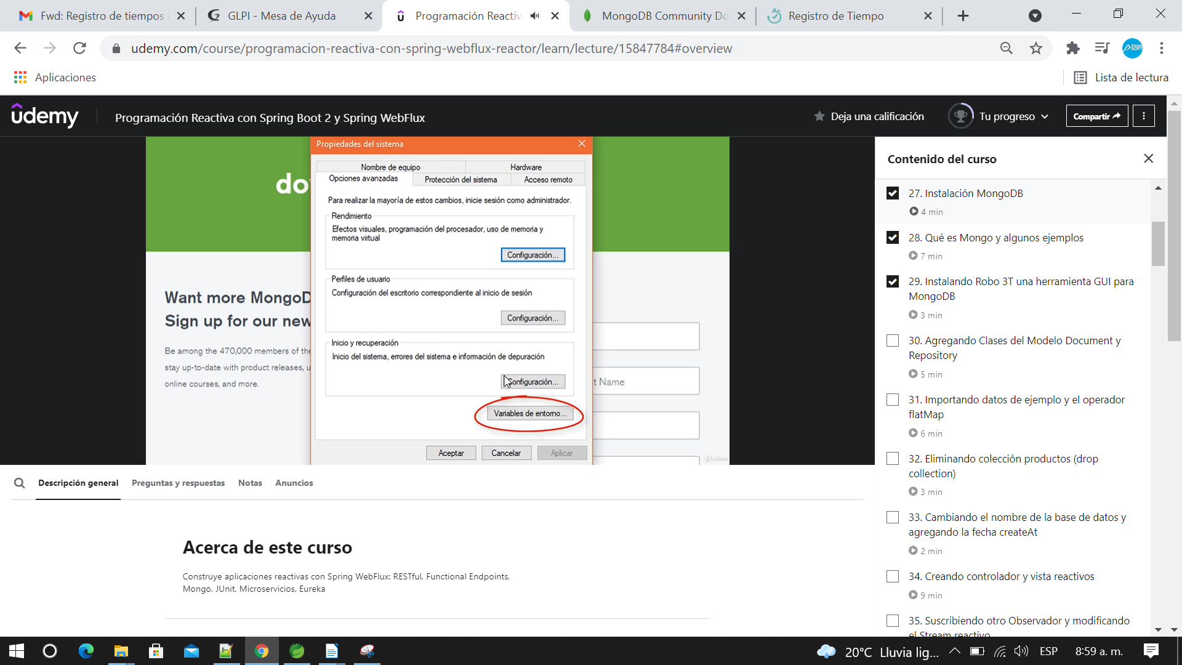

variables de entorno path.
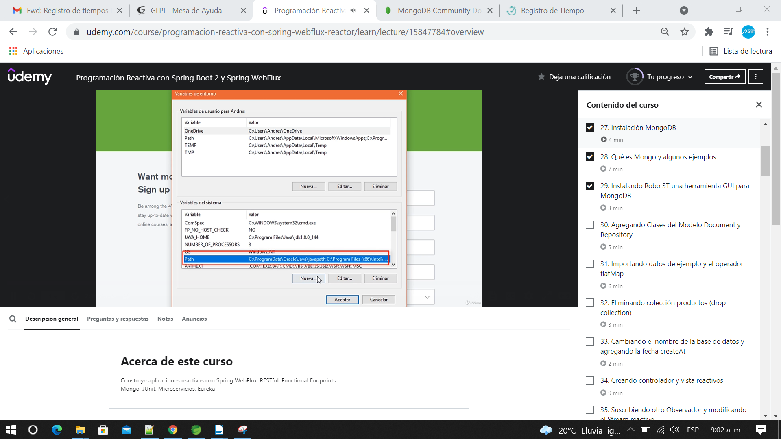
Editar. Agregar nueva variable global
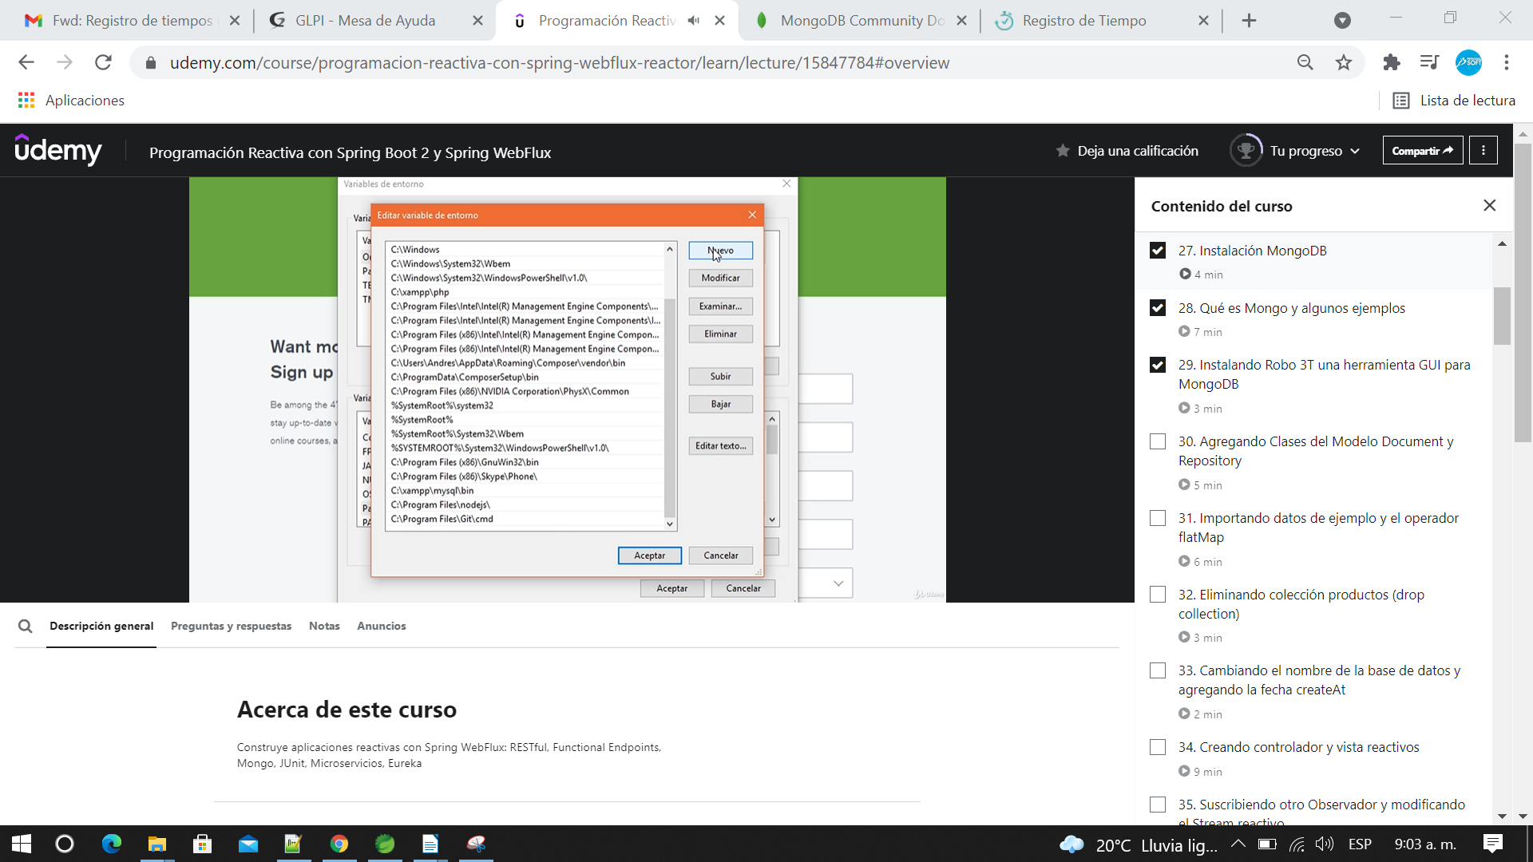
Copiar ruta de instalación, por defecto la que se dio en el proceso de instalación.
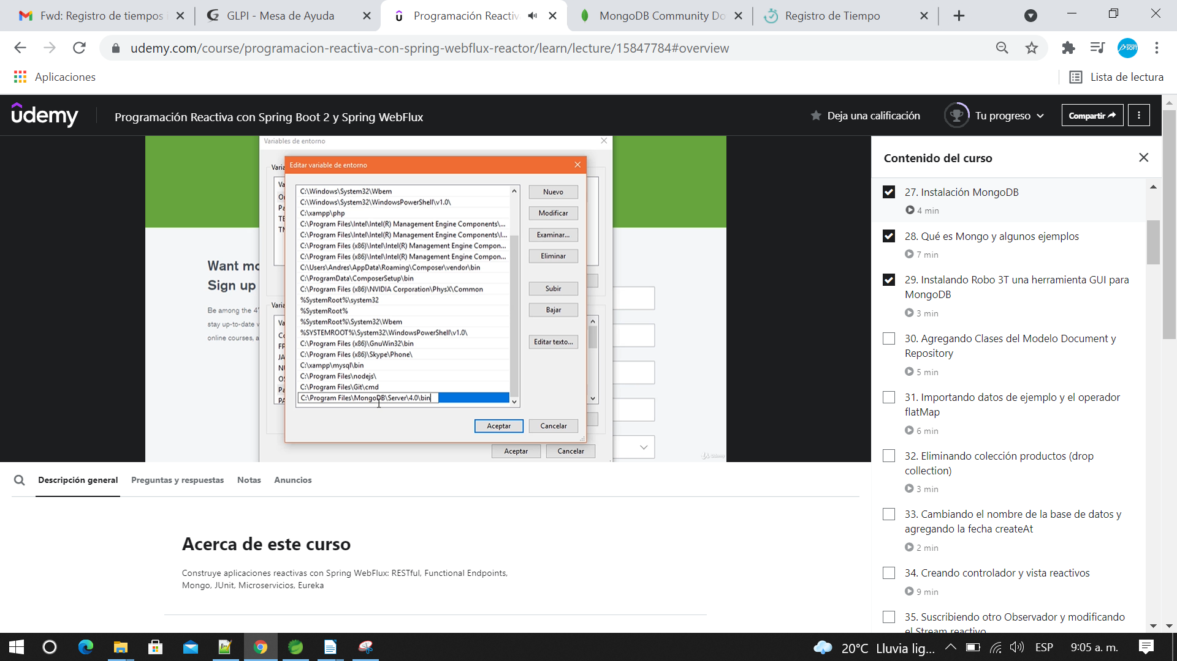
C:\Program Files\MongoDB\Server\4.0\bin

Aceptar en editar variable de entorno, aceptar en variable de entorno.
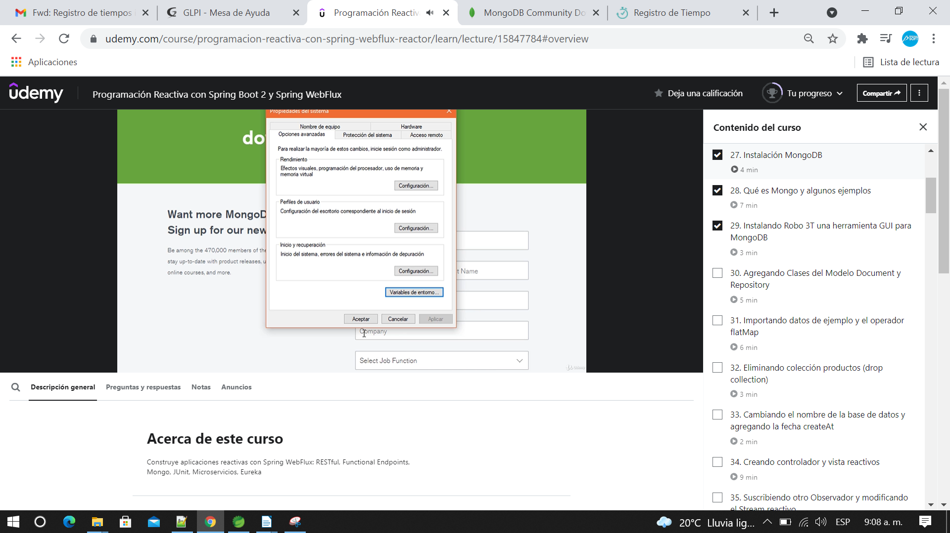
Probar versión instalada.
En terminal de consola, escribir comando mongo -version
